营运部发〔2015〕279 号 签发人：李坚
关于联合用药插卡使用的通知
各门店：
为了便于销售人员及顾客了解联合用药，提升门店宣传氛围，提高门店销售。插卡已于10月31日发货到中心店(郊县为郊县中心门店收到，市区的爆炸花已送到沙河源门店，市区的中心店由仓库随货配送到店，请收到后立即通知片区其他门店到店领取。
一、联合用药插卡使用
此次联合用药有2种物料，插卡和不干胶。插卡为空白插卡，不干胶印刷有联合用药的内容。
把不干胶粘在插卡虚框位置（如下图）
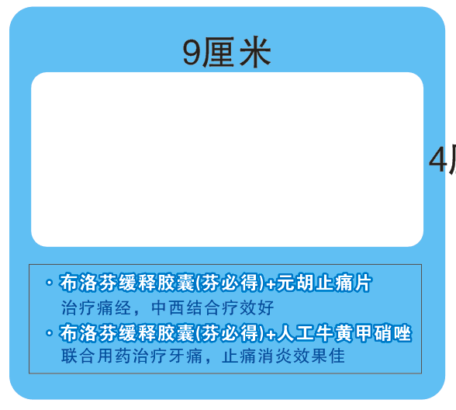
二、联合用药插卡陈列
例如1：上图插卡，内容是布洛芬缓释胶囊（芬必得）+元胡止痛片；布洛芬缓释胶囊（芬必得）+人工牛黄甲硝唑
那么插卡插在布洛芬缓释胶囊（芬必得）处和元胡止痛片处以及人工牛黄甲硝唑，原则上是这3种药品的陈列处都应该配有插卡。 如门店只收到同一内容只有1张不干胶，那么我们就只在一种商品处陈列出来。
例如2：脑心通胶囊+辅酶Q10；脑心通胶囊+鱼油软胶囊
原则插卡内容的3个药品都应该有对应的插卡，如门只收到同一内容1张不干胶，那么我们就把插卡插在鱼油软胶囊出。因为脑心通胶囊在处方柜，把插卡插处方区，顾客看不到内容，所以将插卡转移到非处方区。
三、陈列时间及检查
收到插卡后的门店立即执行。郊县门店于2015年11月4日完成后发照片给片长邮箱，片长在收集照片过程中发现有门店未按要求执行的，第一时间通知该门店进行整改，再将该片区整改后的照片打包，与2015年11月5日前发策划科邮箱。市区的门店于本周内完成此项工作并于11月6日发照片到片长邮箱，同样市区片长于11月9日前将该片区照片发策划科邮箱。
营运部或督导在检查过程中如发现门店未按要求执行，扣片长日常管理分5分。未按时间上传照片扣片长日常管理分2分。请督导按照附表的清单检查，少一张罚款5元。营运部在对门店进行抽查的时候若发现门店未按照要求陈列，对其督导罚款5元/张。
四川太极大药房连锁有限公司营运部
2015年11月2日
主题词： 关于 联合用药插卡 使用 通知
四川太极大药房连锁有限公司 2015年11月2日印发
打印：杨雯雯 核对：谭莉杨 （共印2份）
2015年11月2日

